Joseph Clovis Vanier
Naissance: 16 août 1874, Saint Augustin co.Deux Montagnes, Québec.
Baptême : 17 août 1874, Saint Augustin co.Deux Montagnes, Québec.

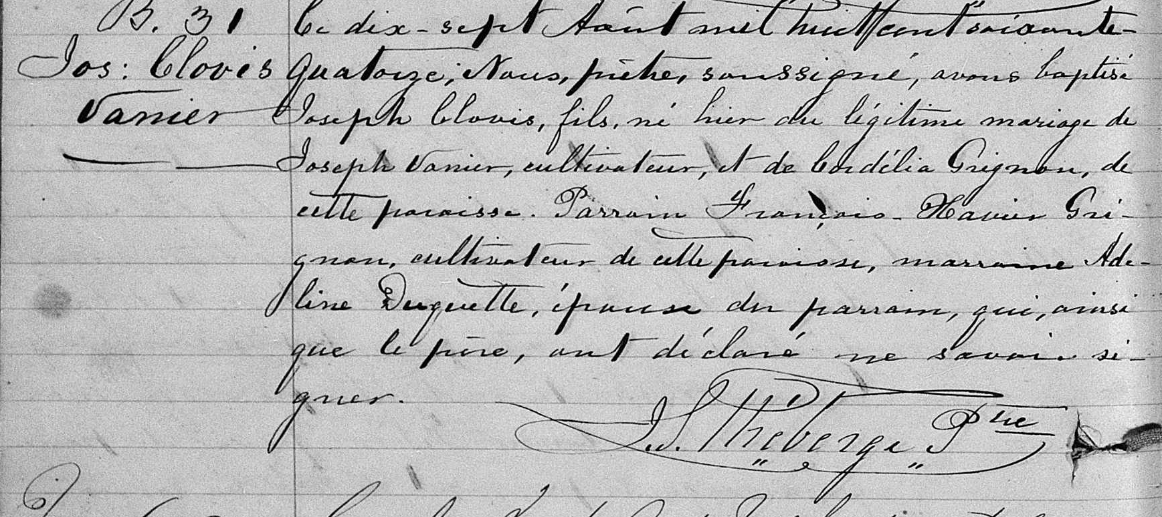

B-31 Ce dix-sept Août mil huit cent soixante quatorze, Nous, prêtre, soussigné,
Jos.Clovis avons baptisé Joseph Clovis, fils, né hier du légitime mariage de Joseph Vanier,
Vanier cultivateur, et de Cordélia Grignon, de cette paroisse. Parrain François-Xavier
Grignon, cultivateur de cette paroisse, marraine Adeline Duquette, épouse
du parrain, qui ainsi que le père, ont déclaré ne savoir signer.

J.L.Théberge ptre.

Référence : Family Search.

